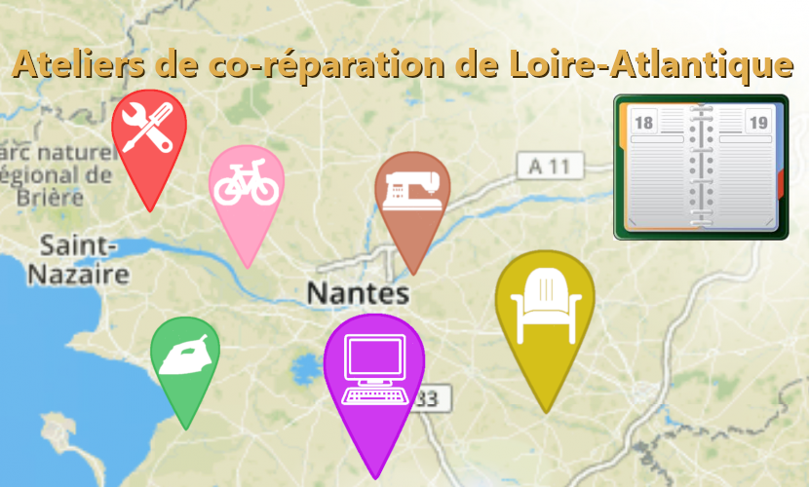
Ajouter un atelier sur la carte CoReparation
Les ateliers de co-réparation sont des évènements gratuits (ou réservés aux membres d’une association) où des bricoleurs bénévoles réparent petit électroménager, ordinateurs, vêtements... que tout le monde peut apporter.
Préparation : 20 minutes | Mise en ligne : 24 H | Difficulté : Moyenne

Les ateliers ajoutés dans OpenStreetMap apparaîtront sur www.coreparation.fr sous 24 heures.
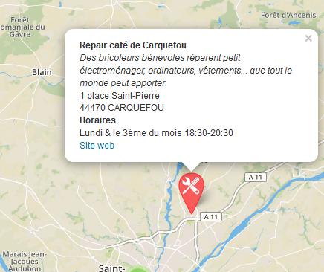  Pour ajouter un atelier, il faut :  - le nom de l’atelier,  - ses coordonnées (adresse, téléphone, email public, site internet…)  - savoir si l’atelier a signé la charge des Repairs Café (voir https://repaircafe.org/fr/)  - avoir une petite description et éventuellement l’adresse d’une image sur internet  - savoir le type de réparations opérées : vélo, petits appareils électriques, meubles, tissus | 1. Créer un compte sur le site OpenStreetMap  2. Sur ce site chercher le lieu de l’atelier (recherche par adresse)  3. Ajouter un point  4. Ajouter le nom et l’adresse  5. Remplir les horaires des ateliers « service_times ». C’est l’étape la plus difficile.  6. Ajouter les attributs :  - amenity=workshop → c’est un atelier  - contact:email → l’email public  - contact:facebook → la page Facebook  - contact:phone → le téléphone  - website → le site internet  - description:fr → la description  - image → l’emplacement de l’image  - leisure=Repair Café → si signataire charte  - office=association → l’atelier est tenu par une asso.  - repair=assisted_self_service → obligatoire. C’est un service de co-réparation.  - service:fabrik:repair=yes → réparation vêtement/tissu  - service:furniture:repair=yes → réparation de meubles  - service:computer:repair=yes → réparation d’ordinateurs  - service:camera:repair=yes → réparation d’appareils photos  - service:bicycle:repair=yes → réparation de vélo  - service:small_electronics_device=yes → réparation petits appareil électroniques  - source → origine de la donnée  7. Sauvegarder  Pour finir… tester votre point avec la requête https://overpass-turbo.eu/s/ATq . Corriger si nécessaire. En cas de doute envoyer un mail à mieuxtrieranantes@gmail.com


La recette étape par étape

1. S’inscrire sur OpenStreetMap 2
A. Aller sur www.openstreetmap.org 2
B. Cliquer sur s’inscrire en haut à droite 2
C. Remplir le formulaire d’inscription 2
D. Valider votre adresse mail 3
E. Cliquer sur « Commercer à cartographier » 3
3. Ajouter un atelier 4
A. Chercher le lieu de l’atelier 4
B. Cliquer sur le lieu 4
C. Cliquer sur « Modifier » 4
D. Cliquer sur Point 5
E. Cliquer à l’endroit 5
F. Faire défiler et cliquer à nouveau sur Point 5
4. Renseigner le nom et l’adresse 6
5. Remplir les horaires des ateliers 6
6. Remplir tous les autres attributs 6
7. Sauvegarder 8
A.Cliquer sur sauvegarder 8
B. Ajouter un commentaire et envoyer 8

1. S’inscrire sur OpenStreetMap

A. Aller sur www.openstreetmap.org
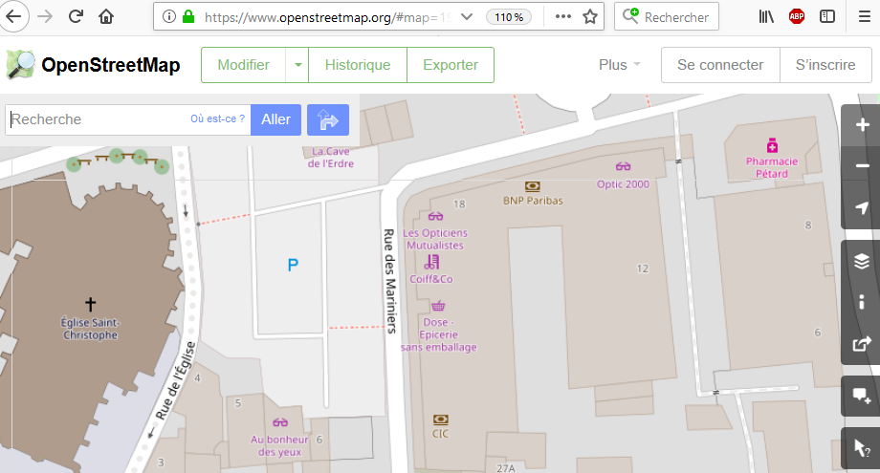

B. Cliquer sur s’inscrire en haut à droite
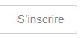

C. Remplir le formulaire d’inscription

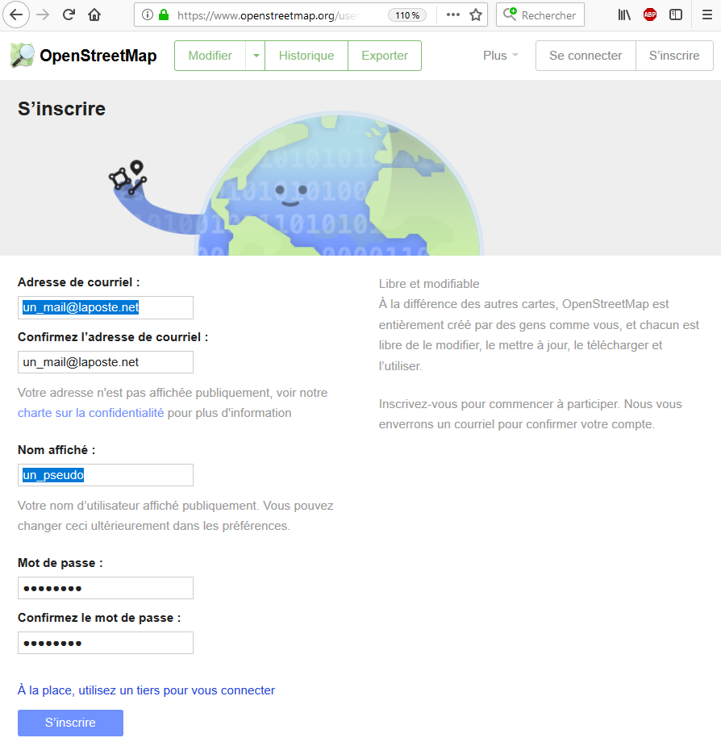
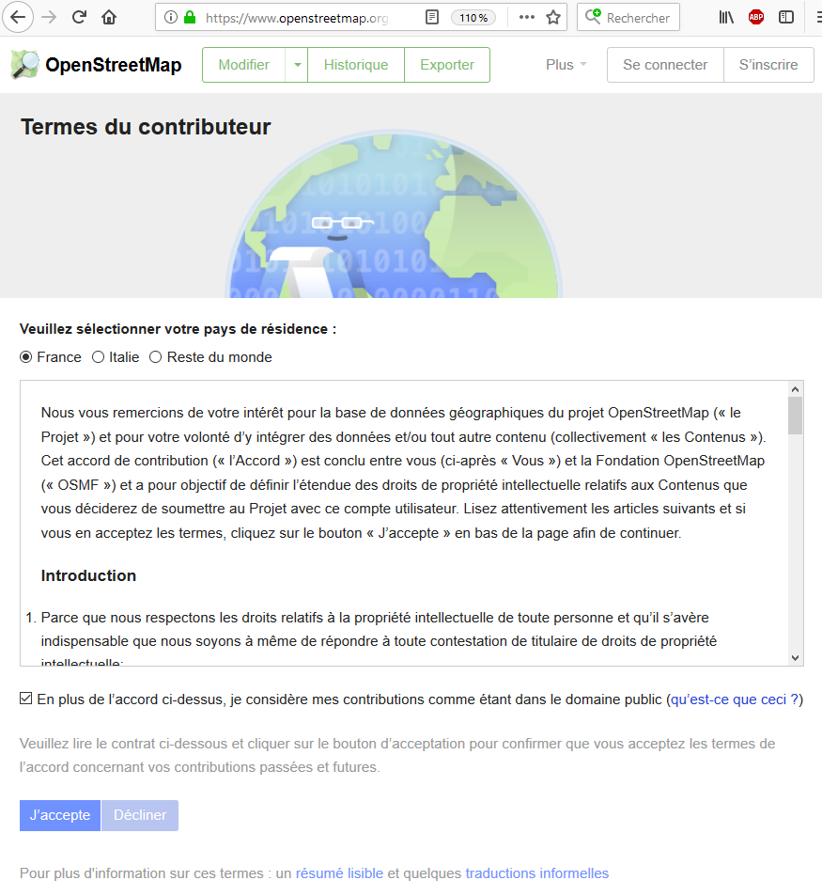

D. Valider votre adresse mail
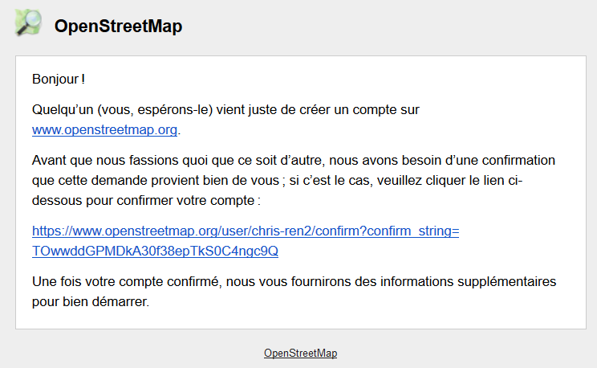

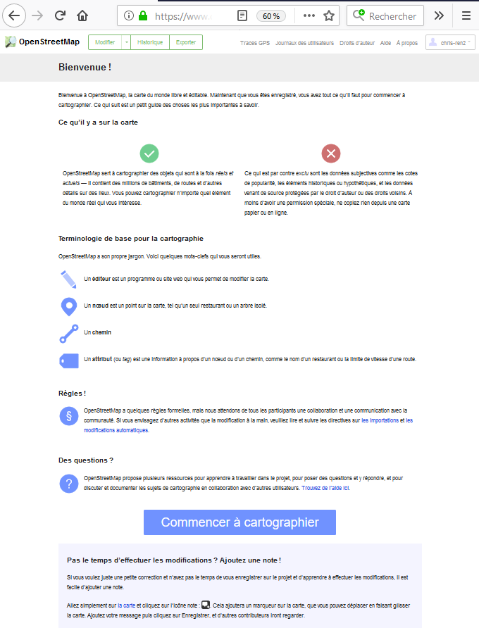

E. Cliquer sur « Commercer à cartographier »

3. Ajouter un point
Important : même si le lieu existe déjà dans OpenStreetMap, on ajoute un nouveau point

A. Chercher le lieu de l’atelier
Rechercher par l’adresse ou par le nom, puis cliquer sur Aller.
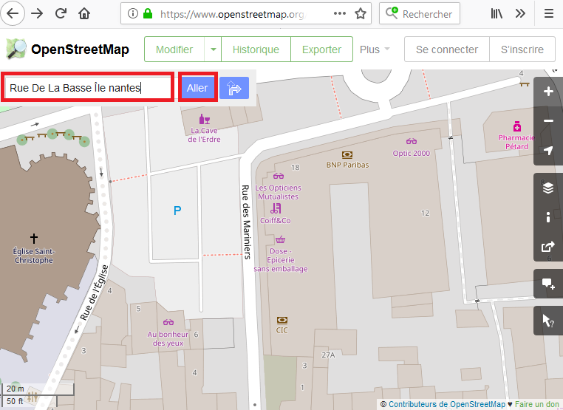

B. Cliquer sur le lieu
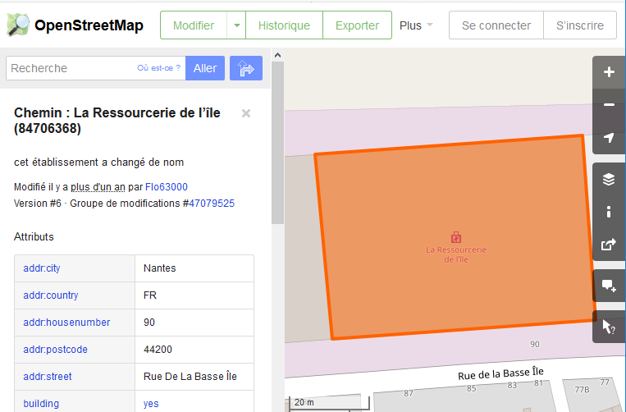
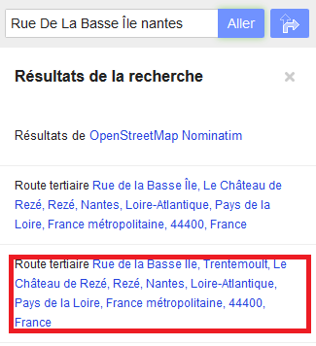

C. Cliquer sur « Modifier »
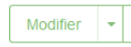

D. Cliquer sur Point
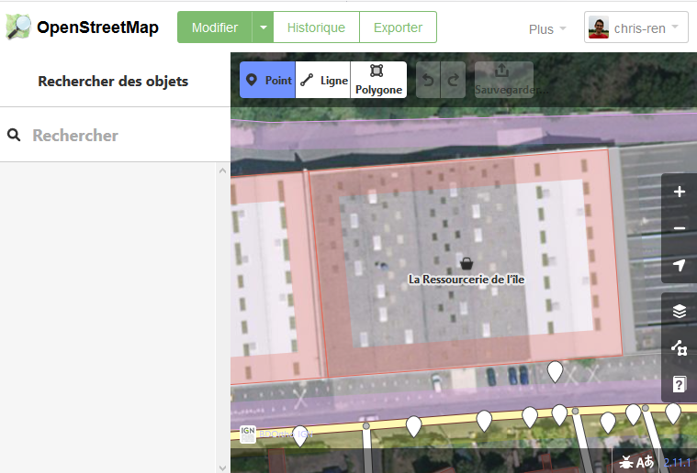
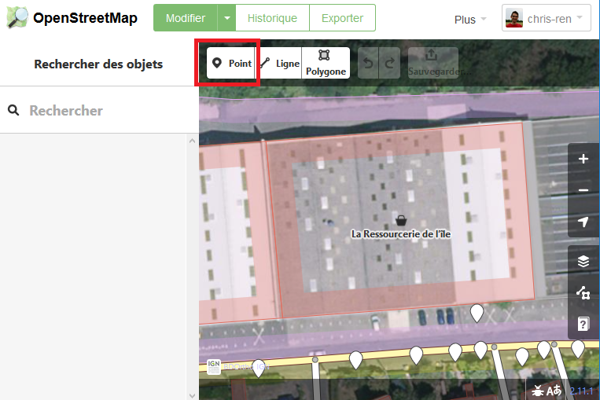

E. Cliquer à l’endroit
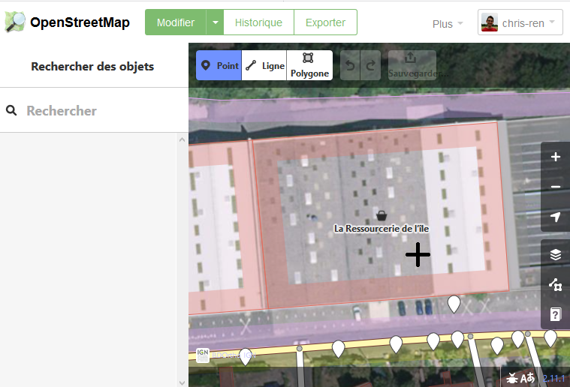

F. Faire défiler et cliquer à nouveau sur Point

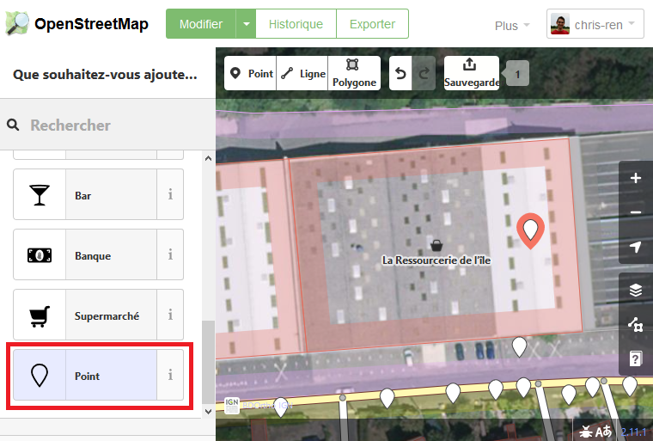

4. Renseigner le nom et l’adresse
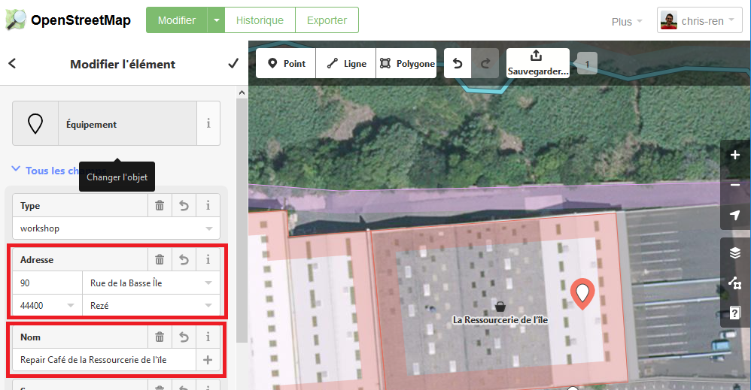

5. Remplir les horaires des ateliers
C’est une étape difficile.
Renseigner les horaires du service de réparation avec l’attribut « service_times ». Ces horaires sont donc différents des horaires d’ouverture du lieu (par exemple dans le cas d’un café).

Exemples
We 18:00-20:30 | Tous les mercredis de 18h à 20h30
Mo[3] 18:30-20:30 | Le 3ème lundi de chaque mois, de 18h30 à 20h30
Un samedi matin par mois (9h30 – 12h30) | Du texte libre (cette solution n’est pas optimale, mais elle est acceptée)
Th[1] 18h30-20h30; SH PH Off | 1er jeudi du mois (sauf vacances scolaires et jours fériés)

Plus d’informations sur : https://wiki.openstreetmap.org/wiki/Key:opening_hours

6. Remplir tous les autres attributs
C’est l’étape la plus longue.
Pour chaque attribut, cliquer sur « + » puis écrire l’attribut puis sa valeur.
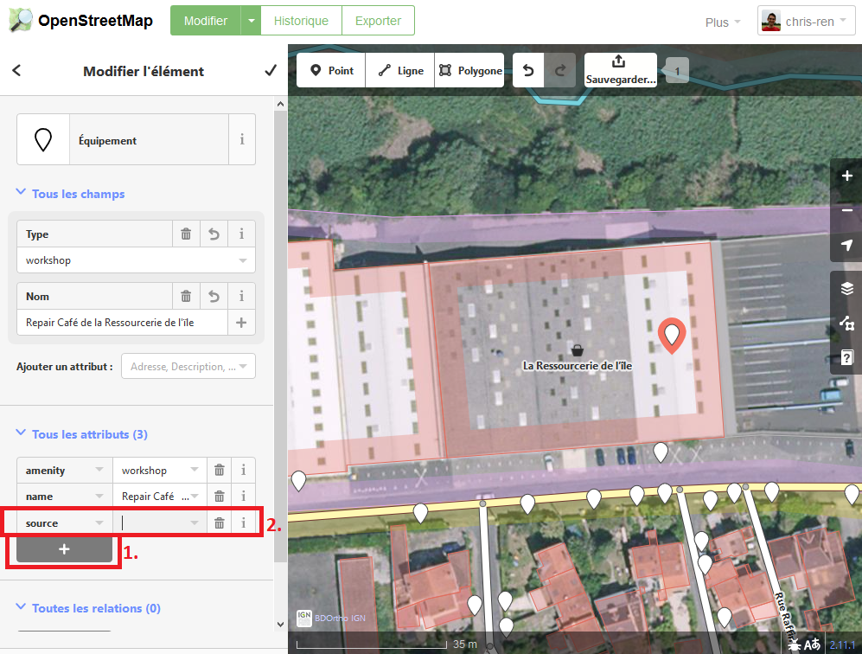

Dans le tableau ci-dessous les lignes en orange sont importantes.

Liste des attributs à renseigner.
Information | Attribut | Valeur (si valeur fixe) | Est-ce une valeur fixe ou variable ?
Type | amenity | workshop | Valeur fixe  Signifie « atelier »
Email | contact:email |  | Valeur variable
Adresse de la page publique Facebook | contact:facebook |  | Valeur variable
Numéro de téléphone public | contact:phone |  | Valeur variable
Site internet | contact:website |  | Valeur variable
Description en français | description:fr |  | Valeur variable
Image représentant le logo ou l’activité. | image |  | Valeur variable. Exemple : http://mieuxtrieranantes.fr/docs/medias/AteliersReparationCollaboratifsLoireAtlantique/
Signataire de la charte des Repair Café , Voir https://repaircafe.org/fr/ | leisure | Repair Café | Valeur fixe.  Signifie « signataire de la charge de Repair Café »
Type de bureau | Office |  | Valeur variable.  « association » → Association  « compagny » → Entreprise
C’est un atelier de co-réparation | repair | assisted_self_service
Propose des ateliers de réparation vêtement / tissu. | service:fabrik:repair | yes | Valeur fixe
Propose des ateliers de réparation de meubles. | service:furniture:repair | yes | Valeur fixe
Propose des ateliers de réparation d’ordinateurs. | service:computer:repair | yes | Valeur fixe
Propose des ateliers de réparation d’appareils photo. | service:camera:repair | yes | Valeur fixe
Propose des ateliers de réparation de vélo. | service:bicycle:repair | yes | Valeur fixe
Propose des ateliers de réparation de petis équipements électroniques. | service:small_electronics_device | yes | Valeur fixe
Origine de la donnée | source |  | Valeur variable.  Exemple « Mieux trier à Nantes 08/2018 »

7. Sauvegarder

A.Cliquer sur sauvegarder
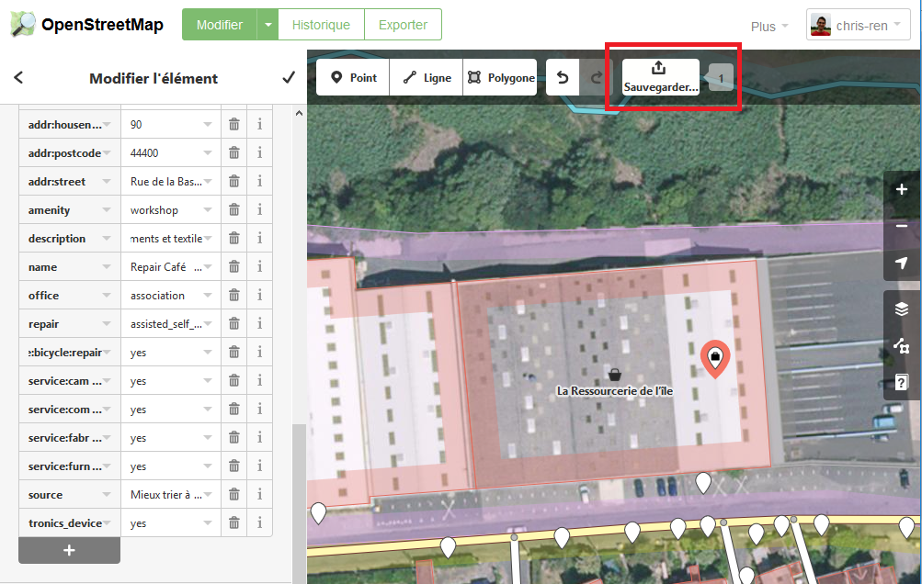

B. Ajouter un commentaire et envoyer

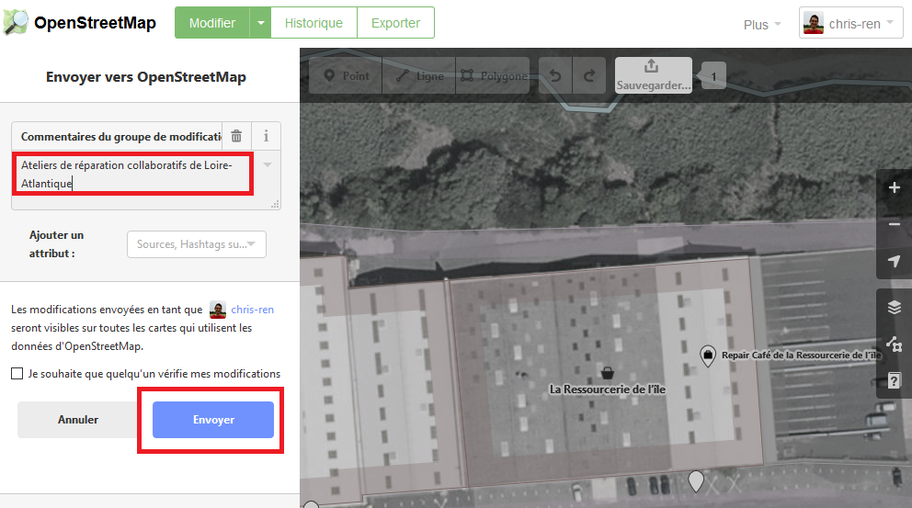

Vos commentaires

Pourquoi ajouter un nouveau point si le lieu existe déjà ?
« Même si le lieu existe déjà dans OpenStreetMap, on ajoute un nouveau point" > Pourquoi ? il risque d'y avoir des doublons ? »
→ L’activité de service de réparation se déroule habituellement dans un lieu ouvert au public, comme un café. Pour ces ateliers, les contacts, horaires, description, etc sont différents de ceux du lieu, donc il a été décidé (discussion sur WIKI OpenStreetMap) d’ajouter un nouveau point.

Guide du débutant sur OpenStreetMap
« L'outil en ligne d'OSM propose un tutoriel, il serait intéressant d'inciter les contributeurs à le suivre. »
→ Tout à fait. Il est ici : https://wiki.openstreetmap.org/wiki/FR:Guide_du_d%C3%A9butant

